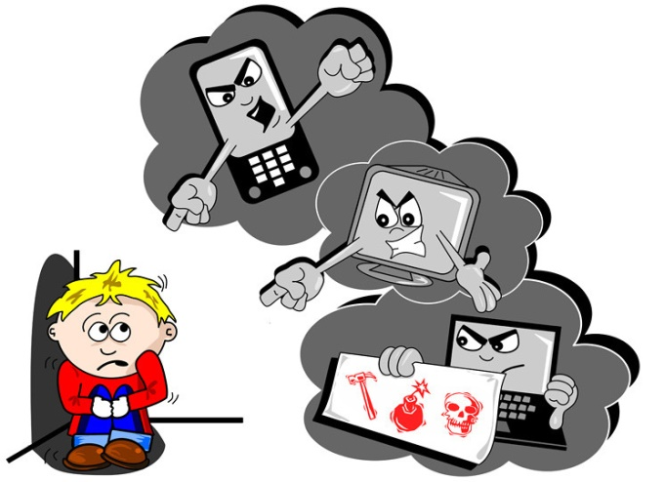 Памятка для родителей
Как избежать киббербулинга?

Кибербуллинг — преследование сообщениями, содержащими оскорбления, агрессию, запугивание; хулиганство; социальное бойкотирование с помощью различных интернет-сервисов.
Предупреждение кибербуллинга:
- объясните детям, что при общении в Интернете они должны быть дружелюбными с другими пользователями, ни в коем случае не писать грубых слов – читать грубости также неприятно, как и слышать;
- научите детей правильно реагировать на обидные слова или действия других пользователей;
- объясните детям, что нельзя использовать Сеть для хулиганства, распространения сплетен или угроз;- старайтесь следить за тем, что Ваш ребенок делает в Интернете, а также следите за его настроением после пользования Сетью.
Даже при самых доверительных отношениях в семье родители иногда не могут вовремя заметить грозящую ребенку опасность и, тем более, не всегда знают, как ее предотвратить.
На что следует обращать внимание родителям, чтобы вовремя заметить, что ребенок стал жертвой кибербуллинга:
- Беспокойное поведение. Даже самый замкнутый школьник будет переживать из-за происходящего и обязательно выдаст себя своим поведением. Депрессия и нежелание идти в школу – самые явные признаки того, что ребенок подвергается агрессии.
- Неприязнь к Интернету. Если ребенок любил проводить время в Интернете и внезапно перестал это делать, следует выяснить причину. В очень редких случаях детям действительно надоедает проводить время в Сети. Однако в большинстве случаев внезапное нежелание пользоваться Интернетом связано с проблемами в виртуальном мире.
- Нервозность при получении новых сообщений. Негативная реакция ребенка на звук письма на электронную почту должна насторожить родителя. Если ребенок регулярно получает сообщения, которые расстраивают его, поговорите с ним и обсудите содержание этих сообщений.
